跨链区设计文档
基于 sepCross3 参考文档与 punkos-desktop 当前实现
文档定位
本文面向跨链区底层与前端页面的设计说明，重点描述系统目标、分层架构、关键模块、数据流、任务闭环和当前实现映射。

1. 设计目标
跨链区是磐古系统中的跨链互操作分区，目标是在 HubChain 与多条 SourceChain 之间建立可验证、可治理、可激励的跨链基础设施。系统既承担底层跨链协议能力，也向桌面端提供跨链浏览、治理、任务发起和中继参与页面。
- 把 HubChain 建设为连接 Web3 异构链的中继链，统一承载跨链任务和系统合约状态。
- 通过 Relay/LightClient/Source Rules 维护源链影子账本，使 HubChain 能验证源链数据。
- 通过 Transport 任务市场完成跨链写和跨链消息传输，支持任务创建、接单、执行证明和结算。
- 通过 MultiChainManager 和委员会治理管理源链、系统合约、任务类型和关键权限。
- 通过 punkos-desktop 前端页面向用户、管理员和搬运工暴露可操作入口。

2. 总体分层结构

2.1 跨链区与其他区的整体关系
从磐古整体架构看，跨链区不是孤立模块，而是位于治理能力、应用入口、链基础设施与外部生态之间的连接区。治理区负责系统级权限与协议管理，应用区负责用户和页面入口，链基础设施区提供账本和执行环境，外部生态则提供异构源链与 Web2/Web3 服务。
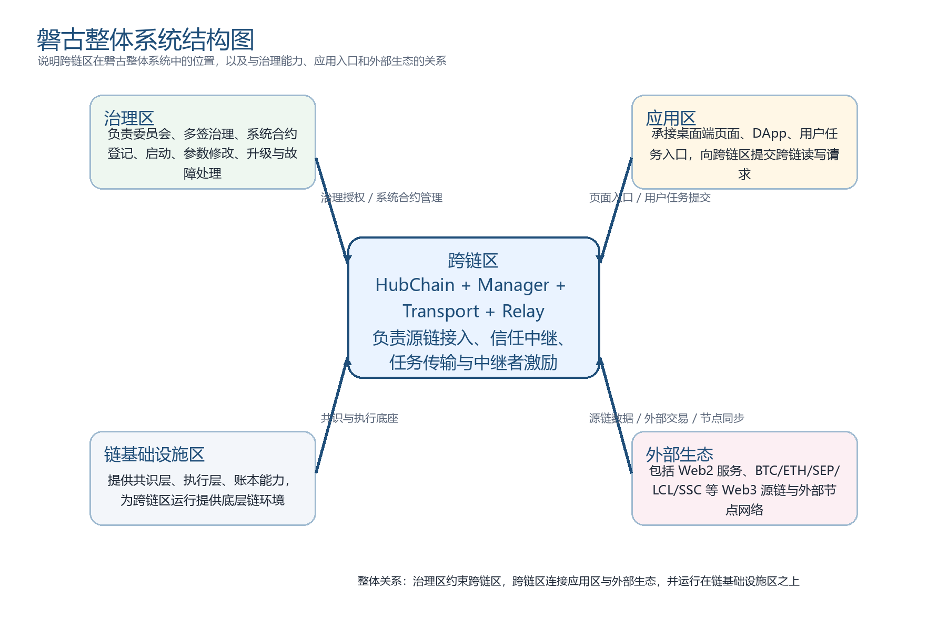
- 治理区对跨链区施加治理和安全约束，决定系统合约的登记、启动、参数调整和升级。
- 应用区通过桌面端页面或 DApp 调用跨链区，把用户跨链读写需求转换为链上任务。
- 链基础设施区为跨链区提供共识、执行和账本存储，是 HubChain 运行的基础。
- 外部生态中的 BTC、ETH、SEP 等源链通过搬运工、LightClient 和 Relay 接入跨链区。

2.2 跨链区内部总体分层结构
当前实现可以分为前端页面层、前端服务层、本地后端服务层、链上系统合约层、链下搬运与证明层、外部链与底层账本六层。其中前端页面负责用户交互，服务层负责配置和调用收口，后端服务负责聚合链上与数据库数据，底层合约负责跨链协议核心状态。
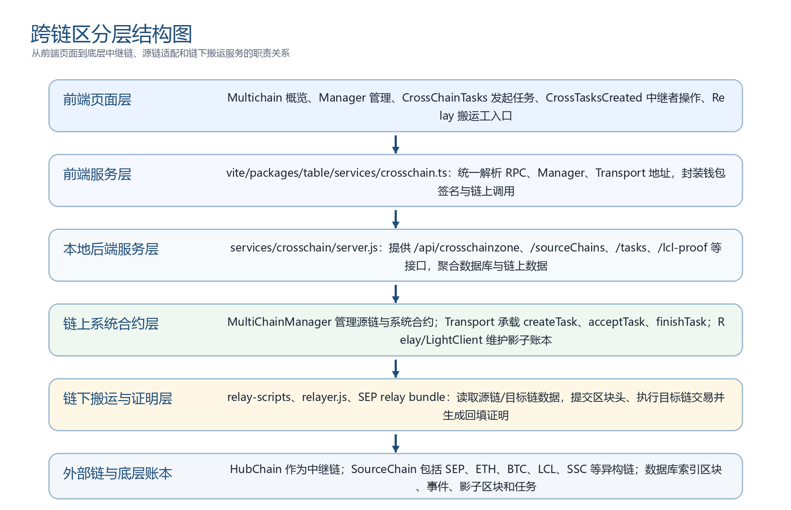
层级 | 当前承载 | 主要职责
前端页面层 | Multichain、Manager、CrossChainTasks、CrossTasksCreated、Relay、Bridge | 展示跨链区总览，执行管理、任务发起、接单、证明提交和脚本下载等操作。
前端服务层 | vite/packages/table/services/crosschain.ts | 统一解析 RPC、Manager、Transport 地址；封装钱包、签名、网络切换和合约调用。
本地后端服务层 | services/crosschain/server.js | 提供 /api 接口，读取数据库、合约地址文件和链上合约，生成 LCL proof 参数。
链上系统合约层 | MultiChainManager、Transport、Relay/LightClient | 管理源链和系统合约，维护影子账本，承载跨链任务生命周期。
链下搬运与证明层 | relay-scripts、relayer.js、SEP relay bundle | 同步源链区块头，执行目标链交易，生成证明或回填信息。
外部链与底层账本 | HubChain、SEP/ETH/BTC/LCL/SSC 等源链、CrossZone 数据库 | 提供真实链状态、事件、影子区块和任务索引。

3. 核心模块设计

3.1 前端页面模块
页面 | 文件 | 设计职责 | 实现状态
跨链区概览 | Multichain.vue | 展示最新区块、源链数量、系统合约数量、源链卡片和中继合约入口。 | 已实现，30 秒轮询刷新，链上读取为主。
搬运工入口 | Relay.vue | 展示全节点要求、搬运脚本、下载入口和运行命令。 | 已实现，偏脚本分发和操作指引。
管理者 | Manager.vue | 委员会管理、邀请/接受、源链注册、任务类型注册。 | 已实现真实链上交互。
跨链任务 | CrossChainTasks.vue | 选择源链、任务类型、payload 和费用，调用 createTask。 | 部分实现，源链选择与部署约定仍需继续核对。
中继者 | CrossTasksCreated.vue | 扫描任务、质押、接单、提交证明。 | 已实现核心链上流程。
桥/详情页 | Bridge.vue、Transaction.vue、Block.vue | 查看桥信息、影子区块、交易和区块详情。 | 演示化实现，仍混用 testdata。

3.2 前端服务模块
前端服务层集中在 crosschain.ts，避免页面各自写死 RPC 和合约地址。当前逻辑优先读取 Vite 环境变量，其次从后端 /api/crosschainzone 获取配置。Transport 地址通过 Manager 的 contract_chain_index(hubChainId, transportLevelId) 动态解析，并在前端缓存。
- getFinalRpcUrl：返回最终 RPC 地址，作为页面读链和发交易的统一来源。
- getFinalManagerAddress：返回 Manager 地址，优先环境变量，其次后端配置。
- getFinalContractAddress / resolveTransportAddressByManager：通过 Manager 解析 Transport 地址。
- ensureNetwork / getSigner：处理 PunkOS 链网络切换、Web3Modal 钱包或环境私钥签名。
- createTask、finishTask、acceptTask：封装跨链任务主流程中常用的合约调用。

3.3 本地后端服务模块
services/crosschain 是 Electron 服务体系中的本地 API 服务，service.js 声明服务元信息、自动启动和健康检查，server.js 提供 Express API。服务同时读取 MySQL 数据库、部署地址文件和链上合约，给前端提供稳定的数据入口。
接口 | 数据来源 | 用途
/api/health | 服务进程 | 健康检查和降级模式探测。
/api/crosschainzone | crosschainzone_info + 地址文件 + Manager | 返回 RPC、Manager 和 Transport 地址。
/api/sourceChains | source_chain_info + Manager.getSourceChainInfo | 返回已注册源链列表。
/api/systemContracts | system_contract_info | 返回系统合约基础信息。
/api/blocks、/api/txs | hub_block_info、hub_tx_info | 返回中继链区块和交易索引。
/api/tasks | Transport.taskNum/taskIndex/getTaskInfoByKey | 返回最近跨链任务。
/api/lcl-proof | punkos_transport/build_lcl_finish_params.py | 生成 LCL 任务完成所需证明参数。

3.4 链上合约模块
模块 | 合约/抽象 | 职责
系统管理 | MultiChainManager、AbstractSystemContract | 登记源链和系统合约，维护链 ID、层级 ID、合约地址、委员会权限。
质押管理 | AbstractStakeManagement | 管理搬运工质押、资格、锁定、解锁、惩罚和奖励。
源链规则 | AbstractSourceRules、各链 LightClient | 抽象源链验证规则，维护轻客户端或影子账本验证能力。
信任中继 | AbstractRelayContract、各链 RelayContract | 接收搬运工提交的源链数据，更新影子账本并执行奖惩。
消息传输 | AbstractTransportContract、TransportContract | 维护任务类型、创建任务、接单、完成证明和任务状态流转。

4. 关键流程设计
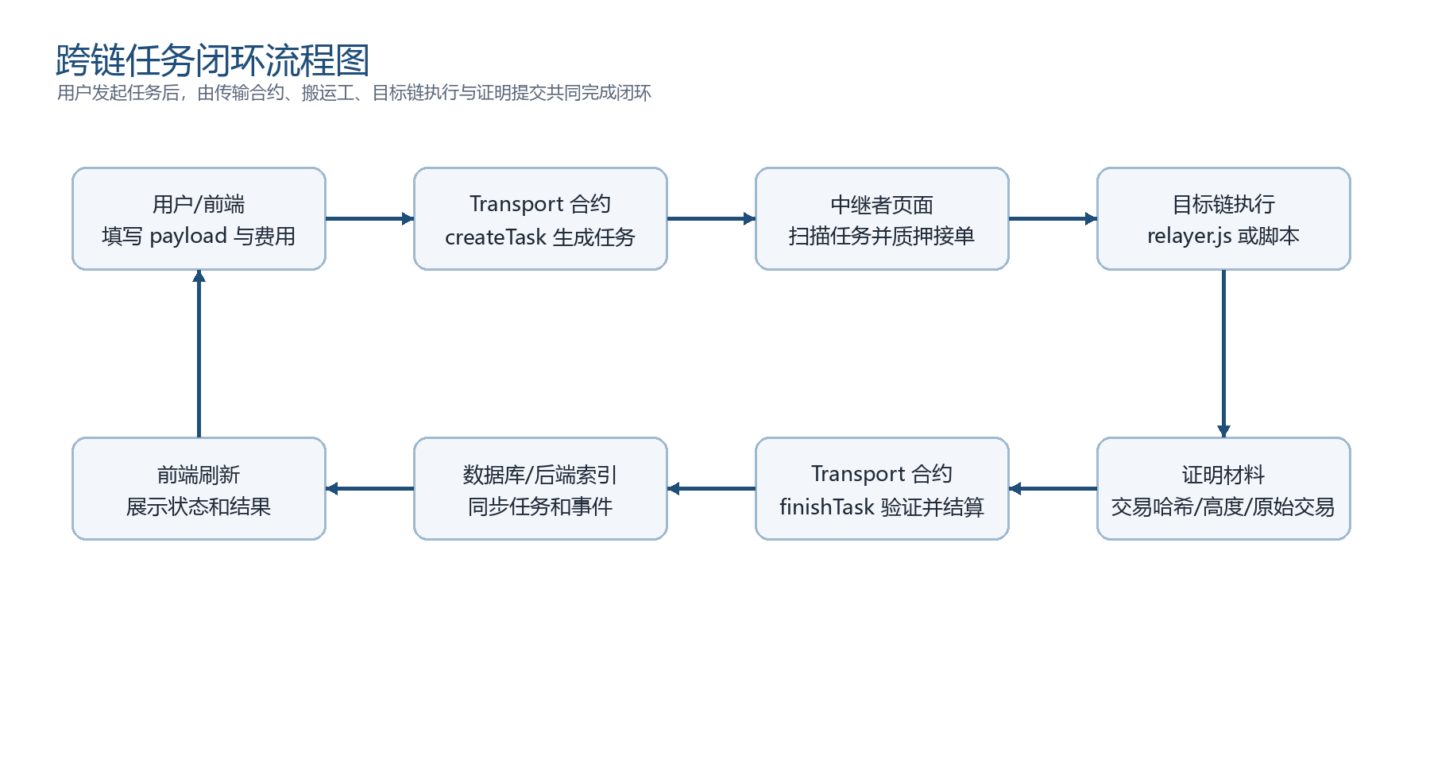

4.1 跨链任务创建流程
- 用户在 CrossChainTasks 页面选择源链和任务类型，填写 payload 与费用。
- 页面通过 crosschain.ts 获取 Manager、RPC 和 Transport 地址，并确保钱包连接到 PunkOS 链。
- Transport.createTask 将 payload、routeName、taskType 和奖励费用写入链上任务市场。
- 任务创建后可被 CrossTasksCreated 页面扫描到，进入待接单状态。

4.2 搬运工接单与证明流程
- 搬运工在中继者页面查看待处理任务，必须满足 Transport.getRequireStake 要求。
- 通过 becomeRelayer 追加质押后，搬运工调用 acceptTask 领取任务。
- 搬运工在目标链执行 payload，可通过 relayer.js 或 relay-scripts 辅助执行。
- 执行完成后，搬运工提交目标链交易哈希、区块高度、原始交易和区块证明，调用 finishTask 完成验证与结算。

4.3 管理治理流程
- 委员会成员通过 Manager 页面加载，当前操作者地址由钱包或环境私钥决定。
- 管理员可以邀请委员会成员、接受邀请、投票移除成员。
- 源链通过 addNewSourceChain 注册到 Manager，形成新的 chainId、symbol、name。
- 任务类型通过 Manager.operateSystemContract 代理调用 Transport.setCrossChainRoute 注册，保证系统合约操作受 Manager 治理入口约束。

5. 数据设计
跨链区数据库用于将链上事件、区块、交易、源链状态、影子区块和传输任务索引化，服务于前端浏览和后台监听。当前 server.js 已接入 CrossZone 数据库中的主要表，桥详情页仍存在一部分 testdata 过渡数据。
数据类别 | 表/来源 | 说明
跨链区配置 | crosschainzone_info | 保存 RPC、Manager 地址和监听高度。
源链信息 | source_chain_info + Manager | 记录 chain_id、symbol、name、state、注册交易等信息。
系统合约 | system_contract_info | 记录合约地址、所属链、level_id、状态和部署交易。
中继链索引 | hub_block_info、hub_tx_info、event_info | 记录 HubChain 区块、交易和关键事件。
影子账本 | source_shadow_info_{chain_id} | 记录源链影子区块 key、父 key、提交与打开事件。
传输任务 | transport_task_info_{chain_id} + Transport | 记录任务状态、payload、接单与完成事件。

6. 当前实现映射与边界
能力 | 当前实现程度 | 说明
客户端入口 | 已实现 | 跨链概览、搬运工、管理者、跨链任务、中继者页面已形成主入口。
地址配置收口 | 已实现 | Manager 和 RPC 通过环境变量或后端配置读取，Transport 通过 Manager 动态解析。
系统治理 | 部分实现偏高 | 委员会、源链注册、任务类型注册已接入链上；合约升级、暂停、重启未完整产品化。
传输任务闭环 | 部分实现偏高 | createTask、acceptTask、finishTask 已接入；复杂 verifier、超时重接、争议处理仍需补齐。
信任中继 | 部分实现 | relay 脚本和影子账本框架存在；不同源链验证完备度不一致。
浏览器详情 | 演示化实现 | Bridge、Transaction、Block 页面结构完整，但仍混用 testdata。
数据库索引 | 部分实现 | 后端读取主要表和链上任务；前端未全部统一切换到后端索引。
Transport/User 独立页 | 未实现 | Transport.vue 为占位，User.vue 未正式开放。

7. 部署与配置说明
- 前端推荐配置 VITE_RPC_URL、VITE_MANAGER_CONTRACT_ADDRESS、VITE_CROSSCHAIN_BACKEND_URL、VITE_HUB_CHAIN_ID、VITE_TRANSPORT_LEVEL_ID。
- 本地后端可通过 RPC_URL、DB_HOST、DB_PORT、DB_USER、DB_PASS、DB_NAME、DEPLOY_ENV 等变量连接链和数据库。
- 服务端地址文件位于 services/crosschain/data/{env}/，用于 Manager、TransportTaskVerifier 等合约地址兜底读取。
- 搬运脚本位于 vite/packages/table/page/core/CrossChain/relay-scripts 和 relay-bundles，运行时需要对应源链 RPC、私钥和全节点状态。

8. 风险与后续完善
- 桥详情、交易详情和区块详情需要从 testdata 迁移到统一后端索引或链上读取。
- 跨链任务页需要继续核对源链选择、任务类型和部署约定之间的真实映射关系。
- 证明提交流程目前仍偏手工，应继续封装 proof 生成、校验和错误提示。
- Manager 页面已有核心治理动作，但合约生命周期治理仍需补齐部署、暂停、恢复、升级等能力。
- 服务端默认私钥和默认 RPC 应在生产环境移除或改为显式配置，避免环境误用。

9. 结论
跨链区当前已经具备原型级闭环：前端页面可进入跨链总览、治理、任务发起、中继者操作和搬运脚本入口；底层通过 Manager、Relay/LightClient 和 Transport 承接源链登记、信任中继、任务市场和质押激励；后端服务和数据库负责把链上状态、索引数据和证明脚本能力提供给桌面端。
从完整产品化角度看，仍需继续完善桥浏览数据源、复杂治理生命周期、严格证明生成与多源链适配完备性。因此本阶段更准确的定位是：跨链区底层协议和桌面端入口已经形成可联调的系统骨架，核心链上任务流程初步可用，距离完整生产级跨链系统仍需继续收敛。

